I.3 Les systèmes de mesures :
Dans cette partie nous allons décrire les systèmes de mesures de la détente verticale les plus utilisé sur le terrain et du plus simple au plus sophistiqué.
I.3.1 Le vertec
Utilisé par la plupart des équipes professionnelles et universitaires américaines, le Vertec est le meilleur moyen pour évaluer la détente verticale. Le Vertec motive l’athlète à sauter plus haut à chaque tentative. Il permet de mesurer de 1,80 jusqu’à 3,66 m. Ce dispositif comprend un système de mesure avec codes couleur permettant un feedback de l’athlète immédiat sur sa performance (figure 5 a, b) le préparateur physique de Jordan parle d’une détente supérieure à 1.20 m.

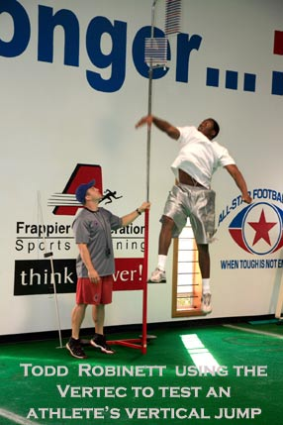
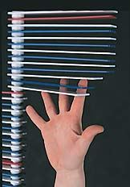

b
a
Figure 5 a, b: Le Vertec

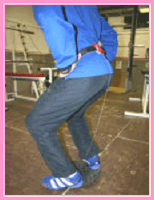
I.3.2 Le système d’Abalakove
C’est une ceinture spéciale disposant d’une ficelle et d’un enrouleur attaché au sol, qui ne peut se dérouler que dans un sens. La hauteur du saut correspond à la longueur de fil déroulé (figure 6).

Figure 6: Le système d’Abalakove

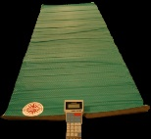
I.3.3 L’ergojump de Bosco :
Il s’agit de la version originale du tapis de Bosco, constitué de contacteurs tout les 5 cm, il existe en plusieurs longueurs (de 1 à 10 m). Le boîtier est un chronomètre programmable et calculateur dans lequel les protocoles sont mémorisés (figure 7).

Figure 7: L’ergojump
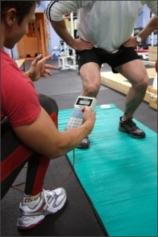
I.1.4 L’ergotest :
L’ergotest est une variante du système précédent avec un tapis plus rigide et un calculateur plus complet. Il permet de mesurer la détente : soit sur des sauts simples soit sur des multi sauts (réactivité ou puissance). Il est entièrement programmable et permet d’enregistrer le nombre de sauts sélectionnés. Les données peuvent ensuite être déchargées sur un ordinateur (1) (Figure 10).

Figure 10: L’ergotest

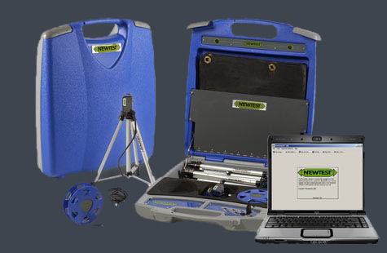
I.1.5 Le système Newtest (Finlande) :
C’est un tapis de détente qui fait partie d’un ensemble qui tien dans une petite valise et qui comprend des cellules photoélectriques pour la vitesse de course. Un organiseur sert de boîtier de mesure. Le tapis se plie dans la mallette. La valise sert de centrale pour les cellules (Figure 6) (1).

Figure 6: Le système Newtest

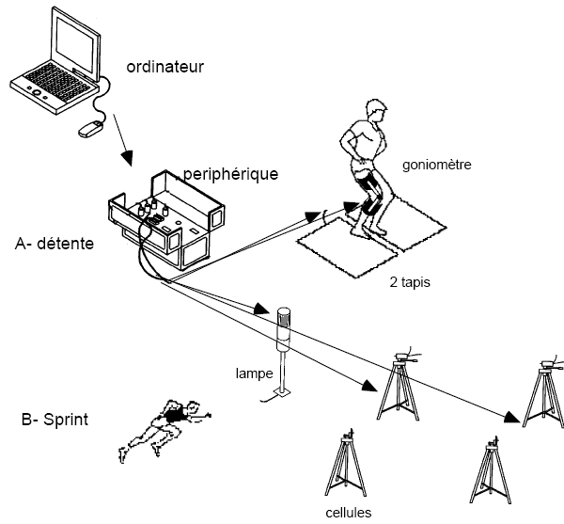
I.1.6 Le TAC (test athlétique computérisés) :
Il s'agit d'un ergojump amélioré. Les limites de l'ergojump résident dans un manque de contrôle de la flexion des genoux, le TAC (by TEL SI, Vignola, Modena Italy) permet entre autre de résoudre ce problème en introduisant la mesure de la flexion du genou grâce à un goniomètre. Le TAC est un système complet qui permet de gérer grâce à un ordinateur 2 types de mesures (Figure 7) : la détente et la vitesse (1).

Figure 7: le TAC

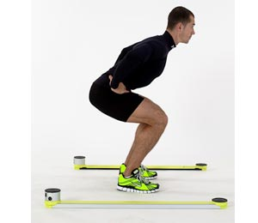
I.1.7 L’optojump :
Système de mesure optique des temps de contact et de vol. L’optojump est un instrument de mesure avec une précision au 1/1000 sec lors de l'exécution d'une série de sauts et de foulées. Le kit mètre unique est composé de 2 capteurs optiques (barres de 100X4X3 cm) et d'un logiciel de Test (software Optojump). Optojump peut être disposé selon plusieurs mètres (Figure 8).

Figure 8: L’optojump

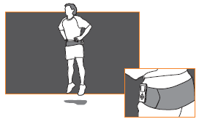
I.1.8 Le myotest : www.myotest.com
Le Myotest est un nouvel appareil qui permet de mesurer en cinq minutes le niveau de performance musculaire d'un athlète. Il s’agit d’un accéléromètre qui se fixe au bassin. Il calcule la puissance, la force et la vitesse d'un geste sportif, mais aussi la détente verticale. Il est désormais possible de tester sur le terrain et rapidement les performances sportives à tout instant avec du matériel d'entraînement standard (Figure 9).

Figure 9: Le myotest

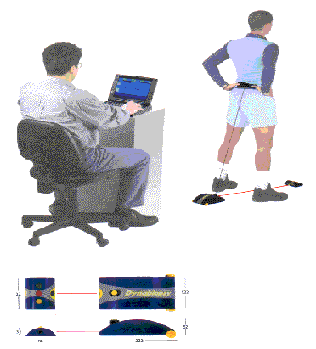
I.1.9 Le dynabiopsy :
Il est basé sur un fil qui se déroule comme l’Abalakove, mais il est muni d’un encodeur qui enregistre la vitesse du fil et il est relié à un ordinateur. En mesurant les leviers des jambes et grâce à une modélisation biomécanique le système calcule la participation relative du genou et de la cheville dans la réalisation du saut (1) (Figure 11).

Figure 11: le dynabiopsy

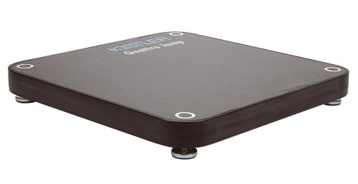
I.1.10 La plateforme de force :
Avec les plateformes on passe dans le domaine scientifique avec des analyses plus poussées de l’impulsion. Ces appareils, même adaptés au contexte sportif, sont assez onéreux et d’un maniement plus complexe. D’autre part les valeurs de détente sont calculées à partir des pressions sur la plateforme et non le temps de suspension comme pour les tapis de contact(1) (Figure 12). Selon Ditroilo et coll.2005 cité par COMETTI (1) les valeurs obtenues sont supérieures de plus de 10 cm à celle des tapis.

Figure 12: la plateforme de force (Kistler)

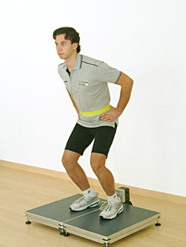
I.1.11 Les syncro-plates (Globusitalia) :
Pour aller encore plus loin dans la précision de la mesure Globusitalia a conçu un système avec deux plateformes synchronisées qui permettent d’enregistrer les données classiques d’une plateforme mais cette fois des deux jambes (1) (Figure 11).

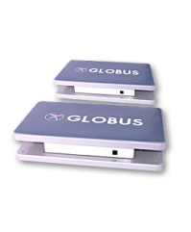

Figure 12: Les syncro-plates (Globusitalia)

